Анализ результатов краевой диагностической работы
по химии для учащихся 9-х классов
образовательных учреждений
муниципального образования Ленинградский район
(19.03.2019 г.)

В соответствии с приказом управления образования администрации муниципального образования Ленинградский район от 28 сентября 2018 года № 1108-осн «О проведении оценочных процедур в общеобразовательных организациях муниципального образования Ленинградский район в 2018-2019 учебном году» 19 марта 2019 года была проведена краевая диагностическая работа (далее - КДР) по химии в 9 классах для учащихся, выбравших данный предмет для сдачи ГИА.
Краевая диагностическая работа по химии для 9 класса проводилась в виде контрольной работы с разными типами заданий.
Работа имела 4 варианта и выполнялась учащимися на бланках ответов № 1 ОГЭ. Задания с развёрнутым ответом выполнялись на обратной стороне бланка.
НОРМЫ ВЫСТАВЛЕНИЯ ОЦЕНОК
Баллы | 0 - 7 | 8 - 11 | 12 - 14 | 15 - 16
Оценка | «2» | «3» | «4» | «5»

Процент выполненных заданий учащимися 9-х классов
образовательных учреждений муниципального образования Ленинградский район в КДР по химии
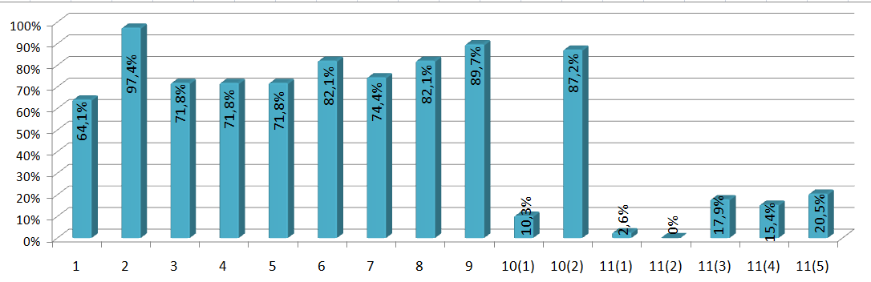
В соответствии с Инструкцией о порядке проведения КДР при подготовке обучающихся к государственной итоговой аттестации (приложение № 7 к приказу МОН и МП КК от 25.09.2018 г. № 3493) проверка работ учащихся 9 классов осуществлялась в пункте проверки (МБОУ СОШ № 1) экспертами - учителями химии ОУ муниципального образования Ленинградский район.

Количество учащихся 9-х классов образовательных учреждений
муниципального образования Ленинградский район,
выполнявших КДР по химии

ОУ | Всего учащихся | Выполняли КДР | Процент выполнявших КДР
СОШ № 1 | 5 | 4 | 80
СОШ № 2 | 1 | 1 | 100
СОШ № 3 | 1 | 0 | 0
СОШ № 5 | 5 | 4 | 80
СОШ № 6 | 4 | 4 | 100
СОШ № 7 | 4 | 3 | 75
СОШ № 9 | 3 | 3 | 100
СОШ № 10 | 1 | 1 | 100
СОШ № 11 | 1 | 1 | 100
СОШ № 12 | 6 | 6 | 100
гимназия | 12 | 12 | 100
Итого по району | 43 | 39 | 91

По итогам выполнения работы были получены следующие оценки:

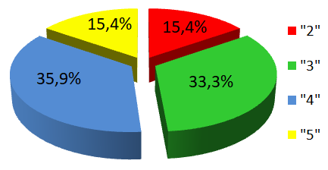
«2» - 6, что составляет 15,4%;
«3» - 13, что составляет 33,3%;
«4» - 14, что составляет 35,9%;
«5» - 6, что составляет 15,4%.

Распределение оценок среди образовательных учреждений
муниципального образования Ленинградский район
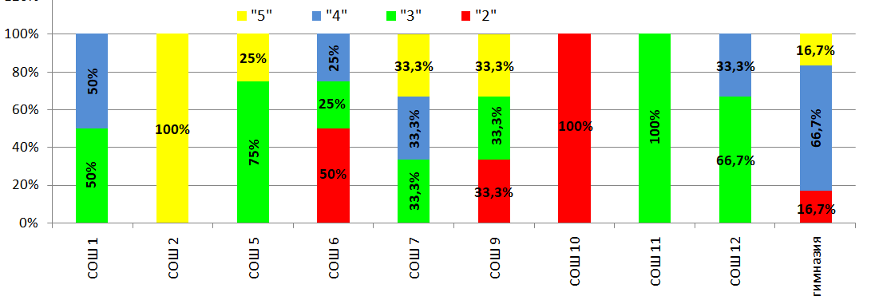

Результаты выполнения учащимися 9-х классов
образовательных учреждений
муниципального образования Ленинградский район
КДР по химии

ОУ | Обученность, % | Качество знаний, % | Средний балл
СОШ № 1 | 100 | 50 | 11,5
СОШ № 2 | 100 | 100 | 16
СОШ № 3 | - | - | -
СОШ № 5 | 100 | 25 | 11,5
СОШ № 6 | 50 | 50 | 8,3
СОШ № 7 | 100 | 66,6 | 12
СОШ № 9 | 66,7 | 33,3 | 10
СОШ № 10 | 0 | 0 | 7
СОШ № 11 | 100 | 0 | 11
СОШ № 12 | 100 | 33,3 | 9,5
гимназия | 83,3 | 83,3 | 12,3
Итого по району | 84,6 | 51,3 | 11,1

Результаты выполнения КДР по химии
учащимися 9-х классов (обученность)
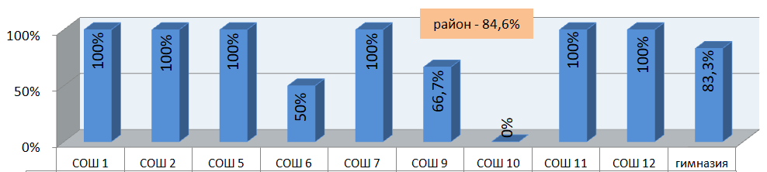
Проанализировав данные, представленные в диаграмме, видим, что процент обученности выше районного в 6 ОУ: СОШ № 1, 2, 5, 7, 11, 12. Процент обученности ниже районного в 4 ОУ: СОШ № 6, 9, 10, гимназия.
Результаты выполнения КДР по химии
учащимися 9-х классов (качество знаний)
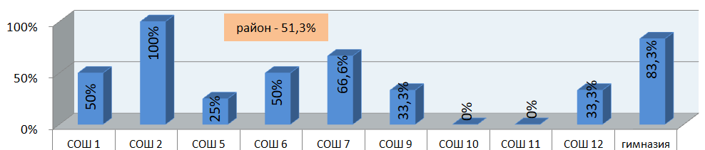

Из данных, представленных в диаграмме, видим, что процент качества знаний выше районного в 3 ОУ: СОШ № 2, 7, гимназия. Процент качества знаний ниже районного в 7 ОУ: СОШ № 1, 5, 6, 9, 10, 11, 12.
Результаты выполнения КДР по химии
учащимися 9-х классов (средний балл)
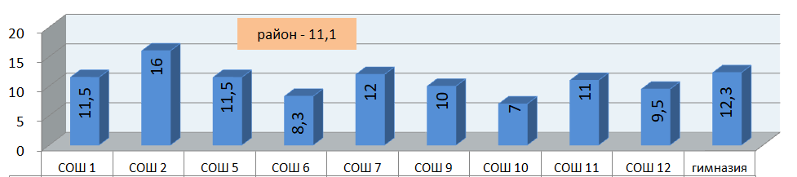

Представленные в диаграмме данные показывают, что средний балл выше районного в 5 ОУ: СОШ № 1, 2, 5, 7, гимназия. Средний балл знаний ниже районного в 5 ОУ: СОШ № 6, 9, 10, 11, 12.
Рекомендовано ОУ:
- Проанализировать результаты КДР по химии.
- Выявить причины низких результатов.
- Выявить проблемные темы и скорректировать индивидуальный маршрут подготовки выпускников к ГИА.
- Все учащиеся, не выполнявшие КДР, должны выполнить её в рамках внутришкольного промежуточного контроля.
- Тренировать учащихся в технике заполнения ответов на задания 1-й части ОГЭ.
- Тренировать учащихся в рациональном распределении времени при выполнении диагностических работ и подготовке к экзамену.

Начальник отдела оценки качества образования И.А. Комарова

Н.Г. Иванова
7-29-88

